ВСЕРОССИЙСКИЙ ДЕТСКИЙ КОНКУРС
НАУЧНО-ИССЛЕДОВАТЕЛЬСКИХ И ТВОРЧЕСКИХ РАБОТ
«ПЕРВЫЕ ШАГИ В НАУКЕ»

Секция: «Мастерская Знайки» Биология

Тема: Можно ли приготовить чернила в домашних условиях?

Автор
Скворцова Варвара Алексеевна
ученица 1 класса

Научный руководитель
Покачалова Ольга Николаевна
учитель начальных классов

Место выполнения работы
МАОУ СОШ № 29 г. Липецка

2017

Содержание
Введение 3
Теоретическая часть 4
1. История создания чернил 4
2. Современные чернила 5
3. Это интересно 5
Исследовательская часть 6
Заключение 10
Список литературы 10
Приложение

Введение
Однажды, летом я с дедушкой гуляла недалеко от леса. Пошел дождик, и мы побежали прятаться под дерево. Это оказался большой вековой дуб. На его листочках я увидела зеленые шарики и спросила у дедушки, что это такое?
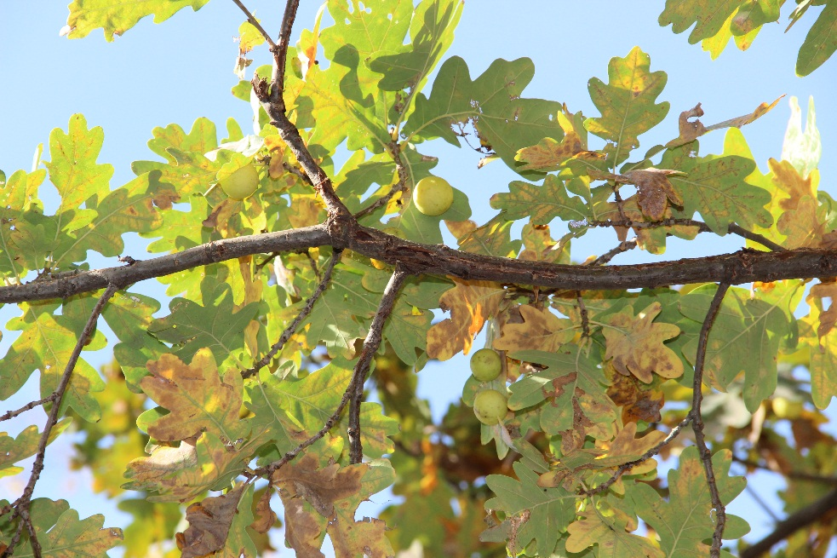
Дедушка сказал, что на листьях дуба часто появляются шарики похожие на ягоды или орешки — галлы. Галлы на дубе появляются из-за насекомых — орехотворок. Они садятся на лист, прокалывают его кожицу и откладывают внутрь последнего яичко, из которого выводится личинка, начинающая питаться тканями листа и вызывающая их ненормальное разрастание, в результате чего образуется галл, а личинка получает безопасное убежище. Зимуют растущие орехотворки в галлах, а в конце весны из галлов выходят взрослые насекомые. А еще он рассказал мне, как его бабушка из этих шариков делала чернила, когда училась в школе. По дороге домой я думала: «Интересно, а из чего сделаны чернила которыми я пишу»? По приходу домой я все рассказала маме, и мы решили узнать, когда появились чернила, из чего их делают сейчас и самим попробовать сделать чернила по рецепту моей прапрабабушки.
Цель: изучить историю происхождения и способы изготовления чернил.
Задачи:
1. Изучить историю создания чернил.
2. Выяснить, какими чернилами писали раньше и пишут сейчас.
3. Провести анкетирование в классе для того, чтобы узнать, знают ли дети из чего делали раньше и делают сейчас чернила.
4. Изготовление чернил в домашних условиях.
Объект исследования: чернила.
Предмет исследования: приготовление чернил в домашних условиях.
1. Сбор и анализ информации,
2. Постановка эксперимента,
3. Составление анкеты с разными типами вопросов, проведение опроса, анализ результатов.
Актуальность. В настоящее время чернила производятся из искусственных красителей. А Чернила, изготавливаемые из растительных компонентов, экологичны и безопасны.
Гипотеза: Чернила в домашних условиях можно получить при помощи галл.
ТЕОРЕТИЧЕСКАЯ ЧАСТЬ.
1. История создания чернил.
Трудно встретить человека, который не пользовался бы чернилами и не знал, что это такое. Но многие ли из нас знают историю возникновения, химический состав чернил.
Как только у человечества возникла необходимость что-то записать, сохранить для потомства – появились особые составы для письма. Первые чернила делали довольно просто: сажу смешивали с чем-нибудь клейким. В Египте для этих целей использовали золу от сжигания корней папируса, которую соединяли с раствором камеди – клейкого густого сока акации, вишни. Почти такие же чернила применялись и 2,5 тысячи лет назад в Китае. Они изготавливали из смеси сажи, растительной смолы и щелочного раствора. Точнее, это была тушь, имевшая весьма существенный недостаток: со временем она становилась ломкой и отскакивала от бумаги на сгибах.
В античные времена люди делали чернила из каракатиц. У каракатиц и собратьев осьминогов есть особый чернильный мешок, из которого животные в минуту опасности выпускают «чернильную бомбу» - для маскировки. Чернильные мешочки сушили на солнце и толкли.
Позднее, для изготовления чернил люди придумали использовать серебро и золото. В Византии и России переписчики растирали мед с тонкими золотыми и серебряными листочками, потом мед вымывали, а нарядные золотые и серебряные буквы оставались. Однако стоили эти чернила недешево.
Поэтому люди искали возможность использования более дешевого пишущего материала. Такие чернила смогли изготовить из орешков-галлов – такие наросты на ветках и листьях деревьев, на которых жили личинки орехотворок. Из таких «орешков» выжимали сок, который добавляли в клей и железняк (позже железный купорос.) Кроме галл использовали также кору различных пород деревьев (ольхи, дуба, ели, лиственницы, ясеня и др.)
Такие чернила имеют интересное свойство — они сами по себе слабоокрашенные, а цвет проявляется со временем. Поэтому сразу перечитывать то, что написано — сложно, оно будет хорошо видно только через 10-12 часов, поэтому средневековому переписчику было тяжело даже обнаружить ошибку переписывания.
Тем не менее, чернила эти использовали много столетий. Ведь чернила качественные — проникают в глубину бумаги, хорошо держатся, на солнце не выцветают, да и результирующий цвет приятный.
В 1885 году саксонский учитель Леонгарди изобрел ализариновые чернила. Они также были галловые, но не бесцветно-мутные, а интенсивно сине-зеленые. На бумаге они переходили в глубокий черный цвет. Это достигалась с помощью краппа – продукта особой обработки корней восточного растения марены. Что галловые чернила использовались почти до середины 20 века.
А в1938 г. венгерский художник скульптор и журналист Л. Биро и его брат получили патент на изобретение шариковой ручки‚ в которой чернила подавались к пишущему шарику при помощи давления поршня. Позднее в Австрии заменили жидкие чернила на чернильную пасту. Главная особенность которой‚ в отличие от её предшественницы‚ заключается в том‚ что она быстро высыхает при взаимодействии с воздухом. Так появилась первая шариковая ручка и закончилась история бесконечных способов приготовления чернил.

2. Современные чернила.
Современные чернила имеют мало общего с вышеупомянутым примитивным материалом древних времен, за исключением одного свойства. Все чернила представляют собой однородные смеси носителя и красящего вещества с другими веществами, часто добавляемыми для придания материалу особых свойств. Носителем может быть простой растворитель, но большинство носителей состоит из растворителя и растворенной в нем смолы или другого достаточно летучего соединения; иногда в качестве носителей используются очищенные или неочищенные масла. Красящее вещество представляет собой смесь пигментов или красителей. Чернила для письма должны обладать рядом особых свойств, чтобы отвечать своему назначению. Самые общие из этих свойств – однородность, текучесть, физическая и химическая стабильность, по возможности слабый и безвредный запах, интенсивный цвет и образование нелипкой пленки по высыхании. Растворителем для этих чернил обычно является вода, хотя к ним могут добавляться в небольших количествах органические растворители для улучшения текучести и стабильности.

3. Это интересно
До сих пор не разгадана тайна чернил монгольских монахов. Они умели делать перламутровые, рубиновые, сапфировые чернила.
Среди материалов, которые использовались для приготовления чернил, заметную долю составляли грибы. На пустырях, на богатой азотом почве, на навозе нередок гриб копринус. Существуют эти грибы недолго. Старея, копринусы буквально расплываются, образуя водянистую массу интенсивного черного цвета. Вот ее-то и используют в качестве чернил. Такие чернила использовали во Франции еще 200 лет назад.
В Древнем Риме того, кто осмеливался украсть с императорской канцелярии пузырёк с чернилами, сразу приговаривали к смерти.
Еще в прошлом веке великий изобретатель Эдисон придумал чернила для слепых. Стоило написать ими текст и немного подождать, как бумага в тех местах, где были начертаны буквы, твердела и поднималась, образуя рельеф.
Когда читаешь про старые способы получения чернил, то, кажется, что их сочиняли большие лакомки. Чего только в чернила не добавляли! Мед и патоку, чернику и бузину, молоко и яйца, квас и простоквашу, даже кислые щи.
У древних жителей Средней Азии тоже были свои секреты. Как-то в пещерах полуострова Мангишлак были найдены книги и рукописи. Учёные обнаружили, что в состав чернил, которыми они написаны, входят сахар и просо.
Интересно, что и до настоящего времени лучшая черная краска приготовляется из сажи, полученной при сжигании виноградных косточек.
И еще, чернила из всех типов ручек, в том числе и шариковых, вытекают за счет силы тяжести. Следовательно, во время космического полета в состоянии невесомости, ими пользоваться нельзя. Американские ученые долго бились над усовершенствованием ручек для астронавтов. Наши соотечественники поступили проще и снабдили космонавтов… простыми карандашами.

ИССЛЕДОВАТЕЛЬСКАЯ ЧАСТЬ

1. Приготовление чернил в домашних условиях.
Изучив полученную информацию, я решил приготовить свои чернила, таким же способом, как делала моя прапрабабушка.
Мне понадобится:
- галлы (наросты на дубовых ветках и листьях)
- стеклянная банка
- вода
- ржавые гвозди (вместо медного купороса).
За самым главным ингредиентом - галлами, я с мамой отправилась в лес.
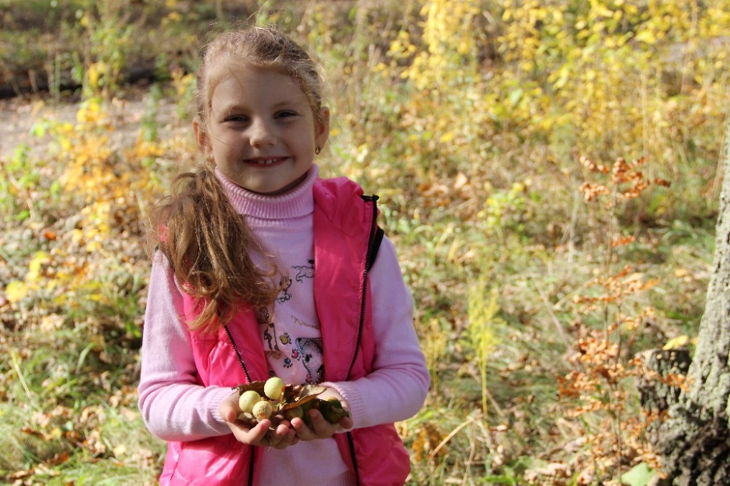
По приходу домой я нарезала галлы, а заодно убедилась, что в галлах действительно живут личинки орехотворки:
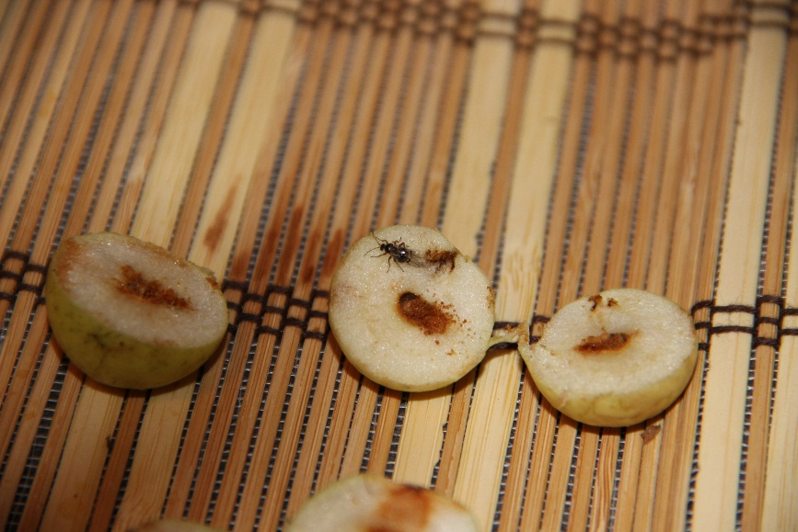
Далее высыпаем нарезанные галлы в стеклянную банку
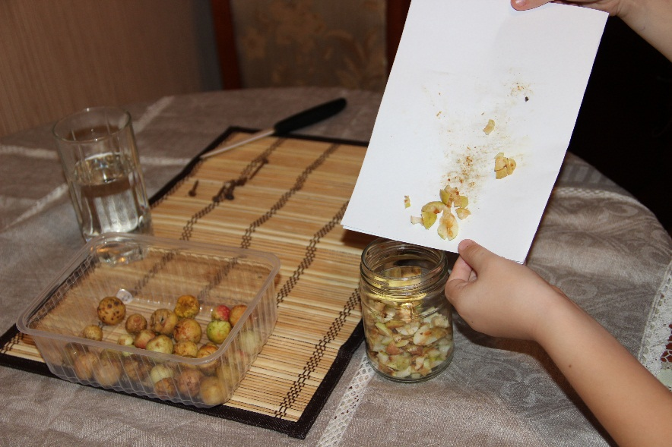
Кладем туда ржавые гвозди
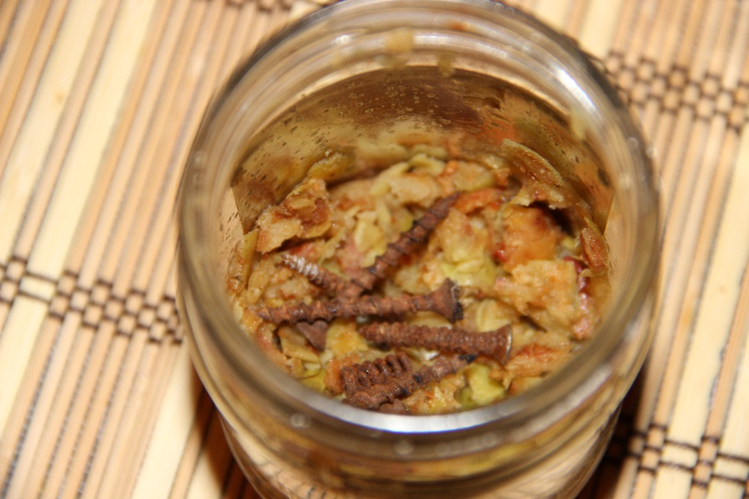
Заливаем водой и закрываем крышкой. Всю эту смесь оставляем на 10-14 дней.
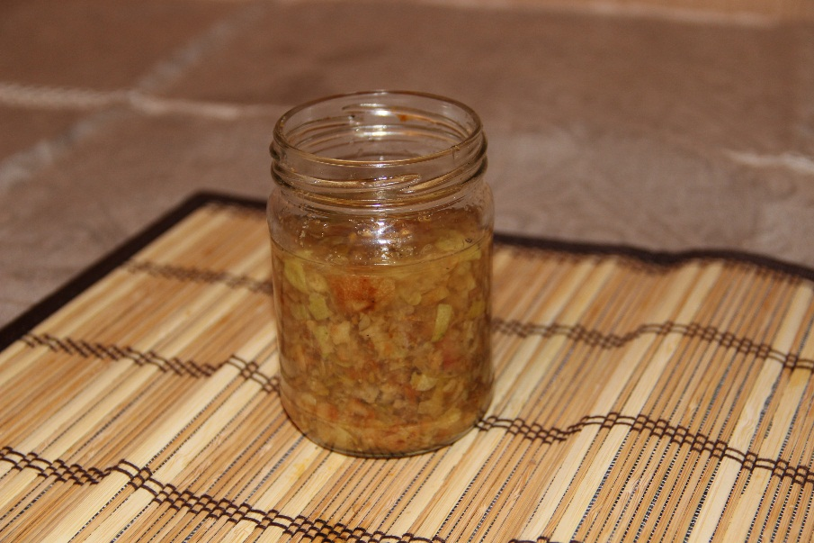
Пока сделанные мною чернила настаивались я попросила дедушку одолжить перья для письма у гусей, которые живут у него в деревне.
Через две недели приготовленная мной смесь приобрела темно-синий цвет.
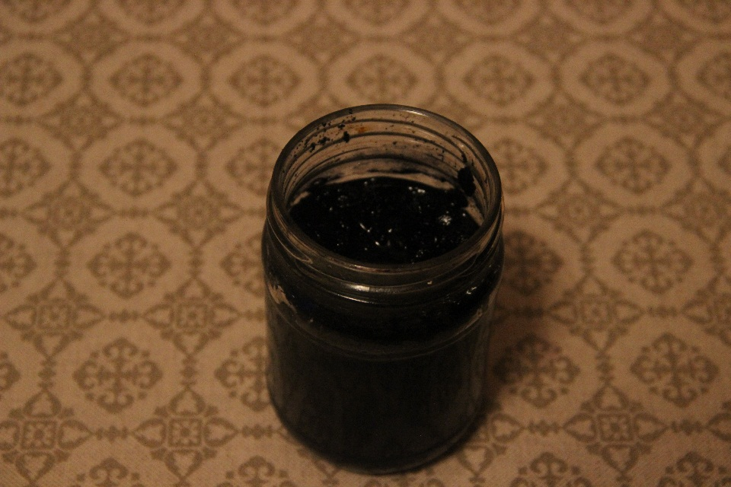

Далее я отфильтровала получившуюся жидкость через ткань, туда же отжала галлы - в них еще много чего полезного. Вот такие получились у меня чернила.
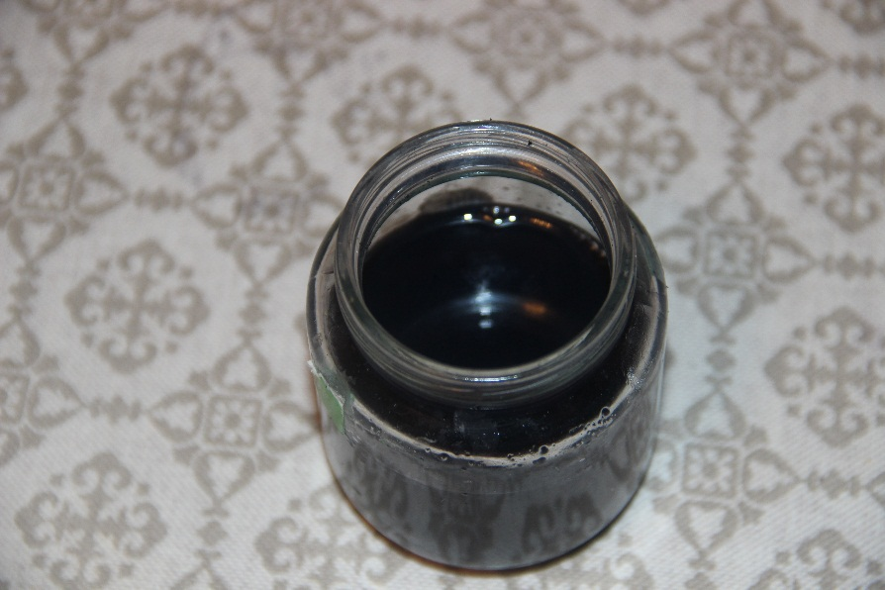

Теперь можно попробовать что-нибудь написать.

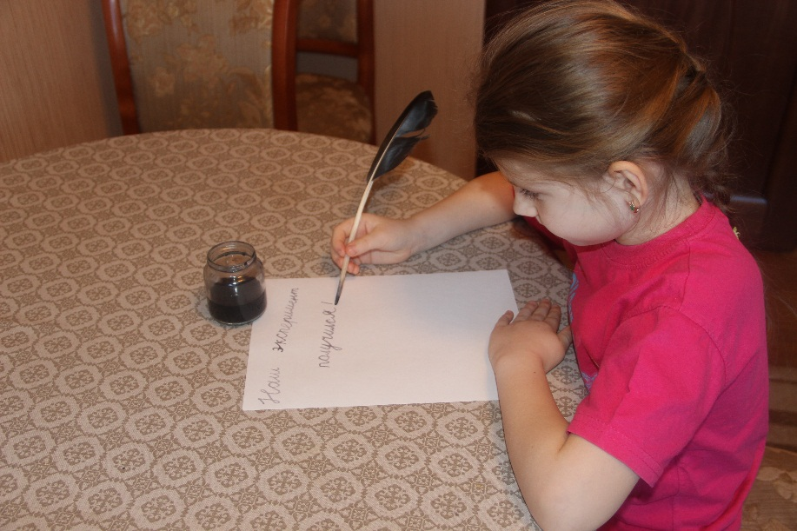
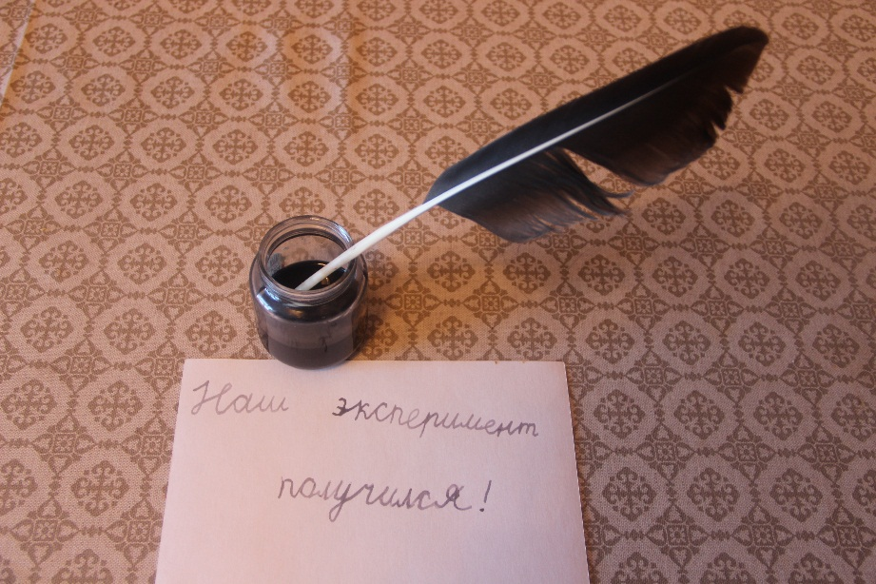
Когда я писала эту надпись, то постоянно переживала поставить кляксу или все смазать. Ведь перо или перьевая ручка будет писать только в том случае, если правильно поставить её на бумагу и двигать под правильным углом.
И самое главное, я очень рада, что живу в 21 веке и у меня есть моя любимая шариковая ручка.
2 Анкетирование одноклассников по теме исследования
По теме исследования было проведено анкетирование одноклассников. Результаты отражены в диаграмме.
На вопрос: «Вы знаете, из чего делали чернила раньше (еще в древности)?» - весь класс ответил отрицательно.
На вопрос: «Вы знаете, из чего делают современные чернила, которыми вы пишите сейчас?» - 21 человек ответили отрицательно.
На вопрос: «Вы хотели бы научиться делать чернила самостоятельно?» - весь класс ответил «Да».
Результаты анкетирования показали, что одноклассники мало знакомы с рецептами приготовления как современных чернил, так и чернил которыми писали раньше. Однако данная тема их заинтересовала, и они хотели бы научиться делать чернила самостоятельно.

Выводы:
- В ходе изучения литературы, я узнала, что первые чернила были изобретены еще в глубокой древности.
- Выяснила что, рецепты изготовления чернил постоянно изменялись в соответствии с теми природными материалами, которые были доступны на каждой конкретной территории, и совершенствовались с развитием науки и техники. Часть рецептов дошли из древности до наших дней, тогда как некоторые так и остались секретом.
- Я составила опросник и провела анкетирование среди одноклассников, в результате чего выяснила, что из 25 учеников (100%):
- Знают рецепт приготовления чернил раньше – 0 чел. (0%)
- Знают рецепт приготовления современных черни – 4 чел. (16%)
- Хотели бы научиться делать чернила самостоятельно – 25 чел. (100%)
- В ходе эксперимента удалось установить, что чернила можно приготовить в домашних условиях.
Заключение
Проведя исследование, я узнала много новой и интересной для себя информации о чернилах. Так же, в ходе исследовательской работы, я подтвердила свою гипотезу о том, что настоящие чернила можно приготовить самостоятельно в домашних условиях. Только они отличаются от современных составом, консистентностью, насыщенностью цвета и не удобны в ежедневном использовании.
Я надеюсь, что эта работа поможет желающим сами изготовить чернила и заставит относиться к ним с большим уважением, потому что чернила имеют длинную историю и играют огромную роль в нашей повседневной жизни.
Список литературы

- Немировский Е.Л. Путешествие к истокам русского книгопечатания. – М.: Просвещение, 1991. – 224 с.
- Терешин А. Ностальгия по чернильнице // Калина Красная. – 2012. – № 4. – С. 3.
- Энциклопедия Тайн и загадок. «Загадки и тайны обычных вещей».М., 2001.
- Б.Д.Степин Л.Ю. Аликберова Книга по химии для домашнего чтения. М.: Химия, 1995.
- Гроссе Э., Вайсмантель X. Химия для любознательных. Основы химии и занимательные опыты. 2-е русское изд. - Л.: Химия, 1985.
- Новошинский И. И., Новошинская Н. С., Костенчук И.А. Химия. Пропедевтический курс. Тетрадь для практических работ и опытов. Изд. «Русское слово».
- Новошинский И. И., Новошинская Н. С., Костенчук И.А. Химия. Химия. Пропедевтический курс. Методические рекомендации. Изд. «Русское слово».
- http://allforchildren.ru/why/where1-12.php
- http://museo-2015.livejournal.com/20633.html
- http://www.orgprint.com/wiki/strujnaja-pechat/istorija-sozdanija-chernil

Приложение 1
Анкета
ВОПРОСЫ |  |  |  |  | ОТВЕТЫ
1. Вы знаете, из чего делали чернила раньше (еще в древности)? |  |  |  |  | ДА |  | НЕТ
2.Вы знаете, из чего делают современные чернила, которыми вы пишите сейчас? |  |  |  |  | ДА |  | НЕТ
3. Вы хотели бы научиться делать чернила самостоятельно? |  |  |  |  | ДА |  | НЕТ

